MG 315

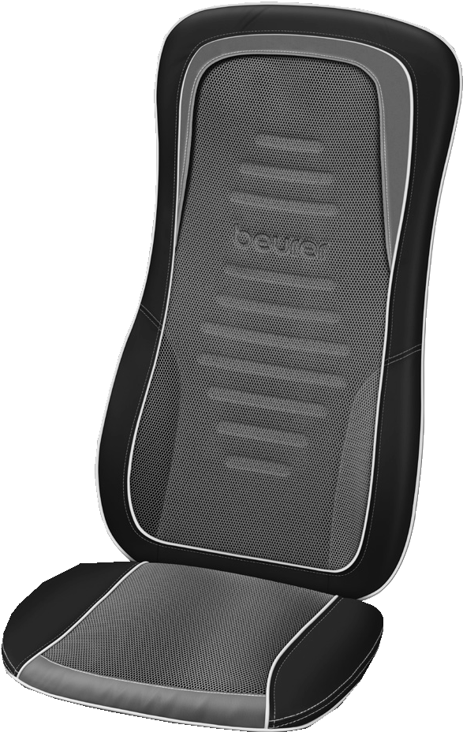

Uputstvo za upotrebu

Pažljivo pročitajte ovo uputstvo za upotrebu, sačuvajte ga za kasniju upotrebu,
učinite ga dostupnim i za druge korisnike i pridržavajte se napomena.

Poštovani kupci,
Radujemo se što ste se odlučili za jedan proizvod iz našeg asortimana. Mi stojimo iza kvalitetnih i ispitanih proizvoda sa polja toplote, blage terapije, masažera, mjerenja težine, krvnog pritiska, tjelesne temperature, pulsa i zraka. Molimo da ova uputstva pažljivo pročitate, sačuvate ih za kasniju upotrebu, učinite ih dostupnim trećim licima i poštujete upozorenja.
Srdačni pozdravi,
Vaš Beurer tim
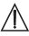
UPOZORENJE

• Uređaj je namijenjen za upotrebu kod kuće/privatnu upotrebu. Nije za komercijalne upotrebe.
• Uređaj mogu koristiti djeca iznad 8 godina i osobe sa ograničenim fizičkim, osjetilnim i mentalnim sposobnostima ili osobe sa manjkom iskustva i/ili znanja, kada ih neko nadgleda, ili kada su od osobe odgovorne za njihovu sigurnost dobili upute kako da isti koriste i ukoliko su svjesni opasnosti koje se mogu desiti njegovim korištenjem.
• Djeca se ne smiju igrati sa ovim uređajem.
• Čišćenje i održavanje ne smiju vršiti djeca bez nadzora.
•Ako je mrežni priključni kabel ovog uređaja oštećen, mora se odstraniti. Ako se ne može odstraniti, uređaj se mora baciti.
• Ni pod kojim okolnostima ne smijete sami otvarati ili popravljati uređaj, jer se nakon toga više ne može garantovati besprijekorna funkcionalnost. Ako se ne pridržavate ove upute, poništava se garancija.

Sadržaj:

1. Uključeno u isporuku 7. Upotreba
2. Znakovi i simboli 8. Čišćenje i skladištenje
3. Upotreba u skladu s predviđenom namjenom 9. Šta uraditi u slučaju problema?
4. Upozorenja i sigurnosne napomene 10. Odlaganje
5. Opis uređaja 11. Tehnički podaci
6. Stavljanje u upotrebu 12. Garancija/servis

- Uključeno u isporuku

Provjerite je li vanjska strana kartonske ambalaže netaknuta i osigurajte da je sav sadržaj prisutan. Prije upotrebe osigurajte da na uređaju ili dodacima nema vidljivih oštećenja i da je uklonjena sva ambalaža. Ako imate bilo kakvih sumnji, nemojte koristiti uređaj i kontaktirajte svog prodavača ili navedenu adresu korisničke službe.

1x Shiatsu presvlaka za sjedište
1x Ovo uputstvo za upotrebu

- Znakovi i simboli
Sljedeći simboli se koriste na uređaju, u ovom uputstvu za upotrebu, na pakovanju i na tipskoj pločici uređaja:
 | UPOZORENJE | Obavještenje o upozorenju koje ukazuje na rizik od ozljeda ili oštećenja zdravlja
 | OPREZ | Sigurnosna napomena koja ukazuje na moguća oštećenja uređaja/dodatne opreme
 | Napomena | Napomena o važnim informacijama
Uređaj klase zaštite II
Uređaj je dvostruko zaštićen i stoga odgovara 2. klasi zaštite
 | Koristiti samo u zatvorenim prostorijama
 | Ambalažu odložite na ekološki prihvatljiv način.
 | Odlaganje u skladu s Uredbom EZ za stare elektronske i elektroničke uređaje – WEEE (Waste Electrical and Electronic Equipment)
 | Proizvođač
CE oznaka
Ovaj proizvod zadovoljava zahtjeve važećih evropskih i nacionalnih direktiva.
 | Oznaka ocjenjivanja usklađenosti Ujedinjenog Kraljevstva
 | Proizvodi dokazano ispunjavaju zahtjeve Tehničkih propisa EAEU.
 | Pročitajte uputstvo
 | Perite na maksimalnoj temperaturi od 40 °C. Nježno pranje.
 | Ne izbjeljivati
 | Ne sušiti u mašini
 | Ne peglati
 | Nemojte hemijski čistiti

- Upotreba u skladu s predviđenom namjenom
Ovaj uređaj je isključivo namijenjen za masažu leđa ljudskih bića. Ne može zamijeniti medicinski tretman. Nemojte koristiti uređaj za masažu ako se neko od sljedećih upozorenja odnosi na vas.
UPOZORENJE

Upotreba uređaja za masažu je zabranjena u sljedećim slučajevima:
- Ne sa promjenama izazvanim bolešću ili povredom u predjelu leđa (npr. problemi sa diskovima, otvorene rane),
- ne tokom trudnoće,
- nikada dok spavate,
- ne u autu,
- ne na životinjama,
- ne tokom aktivnosti tokom kojih neočekivana reakcija može biti opasna,
- ne prilikom uzimanja supstanci koje smanjuju vrijeme reakcije (npr. lijekovi protiv bolova, alkohol),
- nikada duže od 15 minuta (opasnost od pregrijavanja) i ostavite da se ohladi najmanje 15 minuta prije ponovne upotrebe.

Obratite se svom ljekaru ako niste sigurni da li je uređaj za masažu prikladan za vas.
Uređaj ima podesivu funkciju grijanja u masažnim glavama. Osobe koje ne osjećaju toplinu moraju biti oprezne prilikom korištenja ove funkcije.

Prije upotrebe aparata za masažu trebate se posavjetovati sa svojim ljekarom ako:
- bolujete od teške bolesti ili se oporavljate od operacije na gornjem dijelu tijela,
- imate srčani pejsmejker, implantat ili nešto slično,
- tromboze,
- dijabetes,
- kod bolova nerazjašnjenog porekla.

Uređaj je namijenjen samo za svrhu opisanu u ovim uputama za upotrebu. Proizvođač se ne može smatrati odgovornim za štetu nastalu kao rezultat neodgovarajuće ili nemarne upotrebe.

- Upozorenja i sigurnosne napomene
Pažljivo pročitajte ovo uputstvo za upotrebu. Nepoštivanje dolje navedenih informacija može dovesti do tjelesnih ozljeda ili materijalne štete.
UPOZORENJE
Držite djecu dalje od materijala za pakovanje. Opasnost od gušenja.

UPOZORENJE: Strujni udar
Kao i sa svakim drugim električnim uređajem, ovim uređajem za masažu se mora rukovati s velikom pažnjom kako bi se spriječio rizik od strujnog udara.

Iz tog razloga, uređaj se smije koristiti samo na sljedeći način:
- Samo sa mrežnim naponom navedenim na uređaju,
- Nemojte koristiti uređaj ako je vidljivo oštećenje samog uređaja ili nekog njegovog dodatka.
- Nikada nemojte koristiti uređaj tokom grmljavine.
U slučaju kvara ili neispravnog rada, odmah isključite uređaj i isključite ga iz napajanja. Nikada nemojte povlačiti kabel za napajanje ili uređaj kako biste izvukli utikač iz mrežne utičnice. Nikada nemojte držati ili nositi uređaj za kabl za napajanje. Držite kablove dalje od vrućih površina. Nemojte pritiskati, savijati ili uvrtati kablove. Ne zabadajte igle ili oštre predmete.

Pazite da uređaj za masažu, prekidač, jedinica za napajanje i kabel ne dođu u kontakt s vodom, parom ili drugim tekućinama.

Iz tog razloga, uređaj se smije koristiti samo na sljedeći način:
- Samo u suhim unutrašnjim prostorijama (npr. nikada u kadi ili sauni).
- Samo suhim rukama.
Nikada nemojte pokušavati da izvadite uređaj ako padne u vodu. Odmah izvucite utikač iz utičnice.
Ne izlažite uređaj bilo kakvim udarima i nemojte ga ispuštati.

Popravke
UPOZORENJE
- Popravke električnih uređaja smiju obavljati samo kvalifikovane osobe. Nepravilne popravke mogu dovesti do značajne opasnosti za korisnika. U slučaju popravke, molimo kontaktirajte našu službu za korisnike ili ovlaštenog distributera.
- Patentni zatvarač na Shiatsu aparatu za masažu ne smije se otvarati. Postavlja se samo iz razloga koji se odnose na proizvodnju uređaja.
- Ako je kabel za napajanje oštećen, mora ga zamijeniti ovlašteni prodavač.

UPOZORENJE: Opasnost od požara
Postoji opasnost od požara ako se uređaj koristi nepravilno ili ako se ne koristi u skladu s ovim uputama za upotrebu.
Iz tog razloga, aparatom za masažu se smije upravljati samo na sljedeći način:
- Nikada nemojte koristiti uređaj ispod pokrivača, kao što su deke ili jastuci.
- Nikada nemojte koristiti uređaj u blizini benzina ili drugih lahko zapaljivih materijala.

Rukovanje
OPREZ
Postoji opasnost od požara ako se uređaj koristi nepravilno ili ako se ne koristi u skladu s ovim uputama za upotrebu.
- Nemojte umetati nikakve predmete u otvore uređaja ili u pokretne dijelove. Osigurajte da se pokretni dijelovi mogu slobodno kretati u svakom trenutku.
- Koristite uređaj samo u uspravnom položaju, nikada ga ne postavljajte ravno na pod.
- Nikada nemojte sjediti ili stajati na pokretnim dijelovima uređaja svom težinom i ne stavljajte predmete na uređaj.
- Držite uređaj dalje od visokih temperatura.
- Opis uređaja

Shiatsu masažni jastuk (prednji)

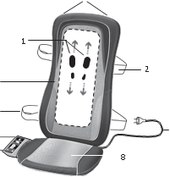
7

1. 4 masažna valjka
2. Trake za pričvršćivanje
3. Kabl za napajanje
4. Torbica za skladištenje
6 5. Ručni prekidač
6. Navlaka koja se može
skinuti i prati
2
7. Kukice za vješalice (nazad)
4 3 8. Jastuk sjedišta koji se može skinuti
5

Ručni prekidač
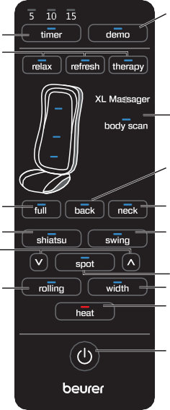
3 1. ON/OFF dugme
2 2. Dugme za tajmer (5-10-15 minuta)
4 3. Demo dugme (demonstacija)
4. Automatski programi masaže
5 5. LED ekran za skeniranje tijela
6.Full dugme(masaža za cijela leđa i tijelo)
7 7. Dugme za masažu cijelih leđa
8. Dugme za masažu vrata
6 8 9. Dugme za Shiatsu masažu
9 10 10. Dugme za ljuljanje
12 11. Spot dugme (za masažu preciznih tački)
11 12. Dugme za podešavanje visine
13 14 (precizna masaža)
15 13. Dugme za rolling masažu
(masaža valjcima)

1. 14. Dugme za podešavanje razmaka između masažnih valjaka
15. Dugme za grijanje (grijanje u sjedištu)

- Stavljanje u upotrebu

- Postavite presvlaku sjedišta uspravno na odgovarajuće sjedište sa prostorom za sjedenje i naslonom (stolica, sofa ili slično). Uverite se da sjedište ima dovoljno visok naslon.
- Najudobniji položaj za masažu možete postići na stolici sa uspravnim naslonom.
- Koristite fleksibilne trake za pričvršćivanje i kopče sa čičkom da pričvrstite Shiatsu presvlaku.
- Utikačem priključite uređaj na struju.

- Upotreba
Prislonite leđa na masažer u uspravnom položaju. Uspravno držanje je neophodno da bi se omogućilo precizno skeniranje leđa. Za to se koristi funkcija skeniranja tijela i to određuje veličinu korisnika. Masaža u svakom trenutku mora biti prijatna i opuštajuća. Prekinite masažu ili promijenite položaj ili kontaktni pritisak ako smatrate da je bolno ili neugodno.
- Nemojte gurati niti zaglavljivati bilo koji dio tijela, a posebno prste, između pokretnih masažnih elemenata ili njihovih držača u uređaju.
- Sjedite udobno i uspravno na presvlaku sjedišta. Vodite računa da sjedite u sredini, tako da se masažne glave mogu pomicati lijevo i desno od kičmenog stuba.
- Uključite masažer pomoću dugmeta. LED ekran za skeniranje tijela treperi dok se skeniraju vaša leđa. Nakon skeniranja aktivira se program relax masaže (masaže za opuštanje)
LED diode signaliziraju funkcije masaže koje su trenutno odabrane.
- Funkcija automatskog isključivanja se aktivira odabirom područja masaže i podešena je na 15 minuta. Funkciju automatskog isključivanja možete podesiti na 5, 10 ili 15 minuta pritiskom na tipku tajmera. Imajte na umu da promjena postavke tajmera dovodi do toga da tajmer ponovo počinje da broji od početka. Kako biste izbjegli pregrijavanje uređaja, odaberite maksimalno trajanje masaže na početku masaže i nemojte ga više mijenjati tokom masaže.
Postavke možete odrediti na sljedeći način:

1. Automatski programi masaže
Pritisnite dugme za opuštanje (relax), osveženje (refresh) ili terapiju (therapy).
relax program:
Kombinacija masaže ljuljanjem i valjcima masira vaša leđa i područje vrata.
program osvježenja:
Kombinacija Shiatsu masaže i masaže valjcima masira vaša leđa i područje vrata.
terapijski program:
Kombinacije masaža shiatsu, masaže valjcima i ljuljanja masiraju vaša leđa i područje vrata.
2. Shiatsu masaža leđa i vrata
Pritisnite shiatsu dugme. Zatim pritisnite dugme za full masažu ili masažu leđa ili vrata, da odaberete željeno područje za masažu.

3. Masaža leđa i vrata ljuljanjem
Pritisnite dugme za ljuljanje (swing). Zatim pritisnite dugme za full masažu ili masažu leđa ili vrata, da odaberete željeno područje za masažu.

4. Masaža valjcima (rolling)
Pritisnite dugme za kotrljanje (rolling). Zatim pritisnite dugme za full masažu ili masažu leđa ili vrata, da odaberete željeno područje za masažu
Za vrijeme masaže valjcima, možete koristiti dugme za podešavanje razmaka između masažnih valjaka.
Ako promijenite vrstu masaže (Shiatsu, masaža ljuljanjem ili masaža valjcima) zadržava se područje koje je prethodno odabrano. Imajte na umu da kada prelazite sa shiatsu ili masaže ljuljanjem na masažu valjcima, morate ponovo odabrati područje za masažu.

Napomena
- Masaža valjcima i masaža preciznih tačaka se ne mogu odabrati istovremeno.
5. Funkcija grijanja
Pritisnite tipku za grijanje [15] da uključite funkciju grijanja masažnih glava. Masažne glave u ovom trenutku svijetle crveno.

- Nemojte koristiti aparat za masažu duže od 15 minuta, a zatim ga ostavite da se ohladi.
Duže korištenje uređaja može pretjerano stimulirati mišiće i uzrokovati napetost umjesto opuštanja. Masaža se može završiti u bilo kom trenutku pritiskom na ON/OFF dugme .
Imajte na umu da se nakon isključivanja, masažne glave prvo vraćaju u početni položaj u lumbalnoj regiji. To je označeno treptanjem LED-a. Kada se dostigne ovaj položaj, uređaj se isključuje.
- Ako je uređaj zaustavljen pritiskom na dugme za masažu dva puta, on se također vraća u početni položaj nakon 15 minuta, a zatim se isključuje.
- Nemojte isključivati uređaj iz struje tokom rada. Uvijek ga prvo isključite i pričekajte da se vrati u početni položaj.
Napomena
- Uređaj ima mehanizam za automatsko isključivanje podešen na maksimalni radni period od 15 minuta.

- Čišćenje i skladištenje

Čišćenje
UPOZORENJE
- Isključite uređaj prije čišćenja.
- Uređaj čistite samo na propisani način. Nikada se ne smije dozvoliti da tekućina uđe u uređaj ili dodatke.
- Manje mrlje se mogu očistiti krpom ili vlažnom spužvom zajedno s malo tečnog deterdženta za osjetljive materijale, ako je potrebno. Nemojte koristiti sredstva za čišćenje koja sadrže rastvarače.
- Navlaka koja se može skinuti može se prati u mašini na 40 ºC. Obratite pažnju na simbole za njegu i čišćenje na naljepnici prišivenoj na navlaku.
Stražnja mrežasta navlaka je pričvršćena patentnim zatvaračem iznad područja vrata.
- Nemojte koristiti uređaj dok se potpuno ne osuši.

Skladištenje
Ako uređaj ne planirate koristiti duže vrijeme, preporučujemo da ga čuvate u originalnom pakovanju na suhom mestu bez utezanja.
Alternativno, uređaj možete objesiti u ormar s vješalicom. Da biste to učinili, vješalica se mora provući kroz kukice za vješanje na stražnjoj strani uređaja.
Osigurajte da koristite stabilnu vješalicu za odjeću napravljenu od drveta koja može podnijeti težinu uređaja.

- Šta uraditi u slučaju problema?

Problem | Uzrok | Rješenje
Masažne glave se kreću polahko. | Opterećenje masažnih glava je preveliko. | Smanjite kontaktni pritisak na masažne glave.
Masažne glave se kreću samo u gornjem ili donjem dijelu. | Masaža je aktivirana za ograničenu regiju. | Pritisnite dugme za full masažu ili masažu leđa ili vrata da promijenite ili proširite područje masaže.
Masažne glave se ne kreću. | Uređaj nije priključen na struju. | Uključite utikač u struju i upalite uređaj.
 | Uređaj nije uključen. | Uključite uređaj pomoću dugmeta.  Odaberite područje za masažu.
 | Isključena je zaštita od pregrijavanja, uređaj je oštećen. | Obratite se svom ovlaštenom prodavaču.
- Odlaganje
OPREZ
Zbog očuvanja okoliša, uređaj koji je izašao iz upotrebe nemojte odlagati u kućni otpad.
Odložite uređaj u odgovarajući lokalni centar za reciklažu otpada u vašem mjestu.
Koristiti uređaj u skladu s direktivom EZ - a WEEE (Waste Electrical and Electronic Equipment).
Ako imate bilo kakvih pitanja, obratite se komunalnim centrima nadležnim za odlaganje smeća.

- Tehnički podaci

Odlaganje: | 100-240 V~, 50/60 Hz, 36 W
Dimenzije | 48 x 14 x 87 cm
Težina | pribl. 5.8 kg

